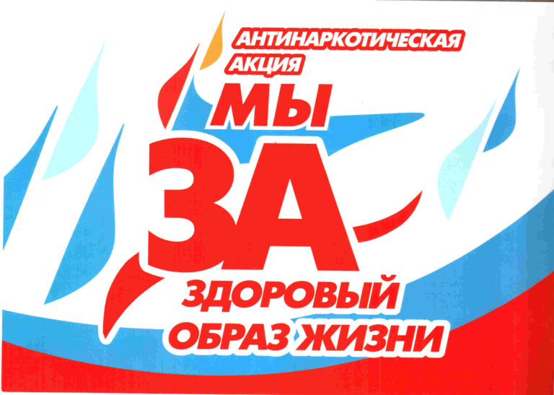

УВАЖАЕМЫЕ ЖИТЕЛИ МОСКОВСКОГО РАЙОНА!
С 26 мая 2020 года по 26 июня 2020 года на территории Московского района города Нижнего Новгорода проходит 1 этап областного месячника антинаркотической направленности и популяризации здорового образа жизни.
Главная задача месячника – привлечение внимание граждан к проблемам наркомании и наркозависимости, повышение уровня осведомленности населения о негативных последствиях немедицинского потребления наркотиков и об ответственности за незаконный оборот наркотических средств.
Работают телефоны горячей линии (звонок анонимный):
268-44-00 – дежурная часть отдела полиции №4;
268-44-55 – отделение по делам несовершеннолетних отдела полиции №4;
270-43-88 – комиссия по делам несовершеннолетних при администрации Московского района;
270-41-08 – отдел по работе с населением администрации Московского района.

